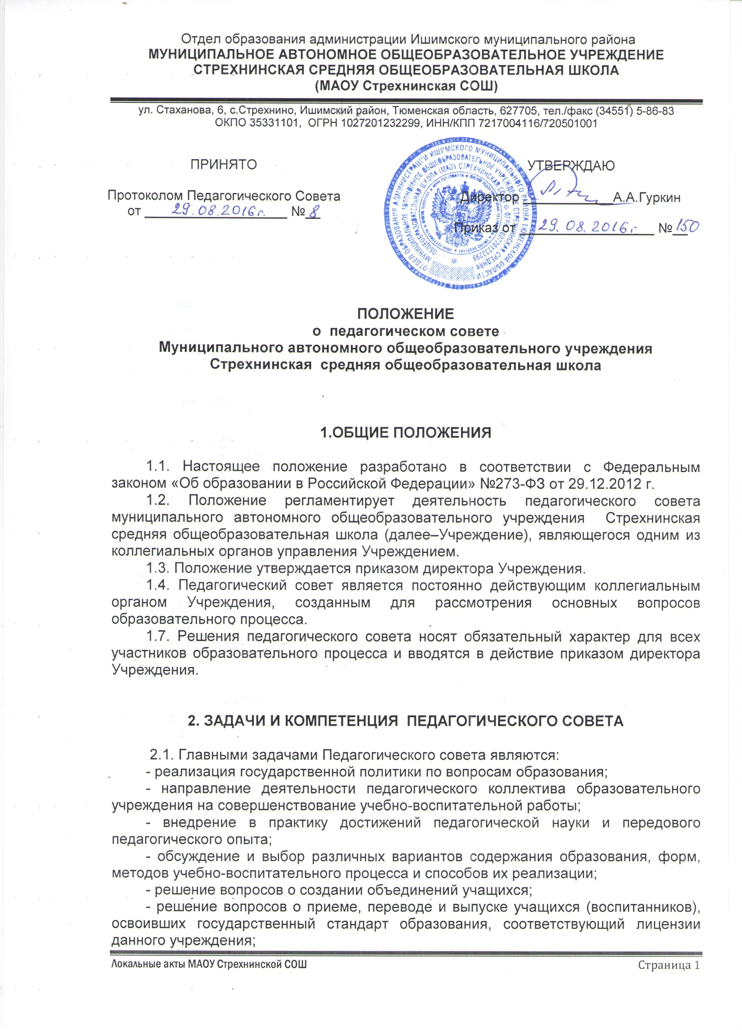

- организация опытно-экспериментальной работы в образовательном учреждении;
- определение направлений взаимодействия с микросредой.
2.2. Компетенция Педагогического совета:
- утверждение плана (планов) учебной работы Учреждения на год;
- утверждение образовательных программ, реализуемые Учреждением;
- утверждение перечня образовательных программ, разработку которых необходимо осуществить в Учреждении;
- утверждение списка учебников, используемых Учреждением в соответствии с утвержденным федеральным перечнем учебников, рекомендованных к использованию при реализации имеющих государственную аккредитацию образовательных программ начального общего, основного общего, среднего общего образования, а также учебных пособий, допущенных к использованию при реализации указанных образовательных программ;
- утверждение локального нормативного акта о формах, периодичности и порядке текущего контроля успеваемости и промежуточной аттестации обучающихся;
- согласование локального нормативного акта о соотношении учебной (преподавательской) и другой педагогической работы в пределах рабочей недели или учебного года;
- подготовка предложения по использованию и совершенствованию методов обучения и воспитания, образовательных технологий, электронного обучения;
- принятие решения о допуске обучающихся к итоговой аттестации, предоставлении обучающимся возможности досрочного прохождения итоговой аттестации, переводе обучающихся в следующий класс или об оставлении их на повторный курс;
- принятие решения о награждении обучающихся за успехи в обучении грамотами, похвальными листами или медалями;
- принятие решения об исключении обучающихся из Учреждения, когда иные меры педагогического и дисциплинарного воздействия исчерпаны;
- принятие решения о создании временных творческих объединений с приглашением специалистов различного профиля, консультантов для выработки рекомендаций по совершенствованию образовательной деятельности Учреждения;
- заслушивание информации и отчетов членов педагогического совета Учреждения;
- рассмотрение итогов учебной работы образовательного учреждения, результатов промежуточной и государственной итоговой аттестации;
- утверждение положения об аттестации педагогических работников в целях подтверждения соответствия их занимаемым должностям

3. Состав педагогического совета
и организация работы

3.1. В состав педагогического совета входят директор, заместитель директора, методисты и педагогические работники, для которых Учреждение является основным местом работы, включая заведующих филиалами (Боровская ООШ, Равнецкая ООШ) и структурного подразделения (Стрехнинский детский сад), методистов и педагогических работников филиалов и структурного подразделения.
3.2. В необходимых случаях на заседание педагогического совета Учреждения приглашаются представители общественных организаций, учреждений, взаимодействующих с Учреждением по вопросам образования, родители (законные представители) обучающихся и т.д. Необходимость их приглашения определяется председателем педагогического совета, учредителем. Лица, приглашенные на заседание педагогического совета, пользуются правом совещательного голоса.
3.3. Заседания педагогического совета проводятся по мере необходимости, но не реже одного раза в четверть. В случае необходимости могут созываться внеочередные заседания педагогического совета по инициативе 2/3 его членов и председателя.
3.4. Свою деятельность члены педагогического совета осуществляют на безвозмездной основе.
3.5. Председателем педагогического совета является директор школы, секретарь совета назначается председателем из числа членов педагогического совета.
3.6. Председатель педагогического совета исполняет следующие обязанности:
- организует делопроизводство;
- обязан приостановить выполнение решений педагогического совета или наложить вето на решение в случаях их противоречия действующему законодательству, Уставу и другим локальным нормативно – правовым актам Учреждения.
3.7. Председатель открывает и закрывает заседание педагогического совета, предоставляет слово его участникам, выносит на голосование вопросы повестки заседания, подписывает протокол заседания педагогического совета.
Секретарь ведет протокол заседания педагогического совета, а также передает оформленные протоколы на хранение в соответствии с установленными в школе правилами организации делопроизводства.
3.8. Заседание педагогического совета правомочно, если на заседании присутствовало более 2/3 списочного состава членов совета.
Принятие решений по вопросам повестки дня и утверждения протокола заседания педагогического совета осуществляется путем открытого голосования его участников квалифицированным большинством голосов не менее 2/3 голосов членов совета, присутствующих на заседании.
3.9. Решения, принятые в ходе заседания педагогического совета, фиксируются в протоколе.
Передача права голоса одним участником педагогического совета другому запрещается.
Протокол заседания педагогического совета составляется не позднее 5 рабочих дней после его завершения в двух экземплярах, подписываемых его председателем и секретарем. Протокол составляется в соответствии с общими требованиями делопроизводства, установленными в Учреждении, с указанием следующий сведений:
– количество педагогических работников, принявших участие в заседании, отметка о соблюдении кворума;
– количество голосов «за», «против» и «воздержался» по каждому вопросу повестки заседания;
– решение педагогического совета по каждому вопросу повестки заседания.
Протокол заседания педагогического совета подписывается председателем и секретарем. В случае обнаружения ошибок, неточностей, недостоверного изложения фактов в протоколе заседания педагогического совета участник (участники) совета вправе требовать от председателя его изменения. В свою очередь председатель обязан принять меры по внесению в протокол соответствующих изменений и уточнений, а также сделать соответствующее сообщение на следующем заседании педагогического совета, внеся данный вопрос в его повестку дня.
Оригиналы протоколов хранятся в архиве школы.
3.10. Для рассмотрения вопросов, отнесенных к компетенции педагогического совета, за исключением согласования локальных нормативных актов и отчисления обучающихся в качестве меры дисциплинарного взыскания, созываются малые педагогические советы, формируемые в филиалах и структурном подразделении школы из числа педагогических работников, работающих в данных филиалах и подразделении.
Порядок работы малых педагогических советов утверждается на заседании педагогического совета.
Принятие решений по вопросам повестки дня и утверждения протокола заседания малого педагогического совета осуществляется путем открытого голосования его участников простым большинством голосов членов совета, присутствующих на заседании. Передача права голоса одним членом малого педагогического совета другому, а также проведение заочного голосования запрещается.
Оригиналы протоколов заседаний малого педагогического совета хранятся в архиве школы, копии протоколов заседаний малого педагогического совета представляются председателю педагогического совета.
3.11. Предложения директору по вопросам, отнесенным к компетенции педагогического совета, а также решение вопросов по выбору направлений научно-исследовательской, инновационной деятельности, взаимодействия школы с иными образовательными и научными организациями, совершенствованию методов обучения и воспитания могут приниматься без проведения заседания (личного присутствия членов педагогического совета) путем проведения заочного голосования (опросным путем).
Такое голосование проводится путем обмена документами посредством электронной или иной связи, обеспечивающей аутентичность передаваемых и принимаемых сообщений и их документальное подтверждение.
Порядок проведения заочного голосования утверждается на заседании педагогического совета, он должен предусматривать:
– обязательность сообщения всем членам педагогического совета вопросов, вынесенных на заочное голосование;
– возможность ознакомления всех членов педагогического совета до начала голосования со всеми необходимыми информацией и материалами;
– возможность вносить предложения о включении в перечень вопросов, вынесенных на заочное голосование, дополнительных вопросов;
– обязательность сообщения всем членам педагогического совета до начала голосования измененной повестки дня;
– срок окончания процедуры голосования и подведения итогов голосования.
Решение, принятое путем заочного голосования, оформляется протоколом с указанием следующих сведений:
– количество педагогических работников, которым были разосланы вопросы, требующие принятия решения;
– количество педагогических работников, принявших участие в заочном голосовании, отметка о соблюдении кворума;
– количество голосов «за», «против» и «воздержался» по каждому вопросу;
– решение педагогического совета по каждому вопросу, требующему решения.
К протоколу прикладываются вся информация и материалы, а также иные документы, касающиеся решения.

4. ДОКУМЕНТАЦИЯ ПЕДАГОГИЧЕСКОГО СОВЕТА

4.1. Заседания педагогического совета оформляются протоколами. В протоколах указывается дата проведения совета, повестка дня, кратко записывается ход обсуждения вопросов повестки дня, предложения, замечания, решения.
4.2. Протоколы подписываются председателем и секретарем.
4.3. Нумерация протоколов ведется от начала календарного года.
4.4. Протоколы оформляются в печатном варианте, согласно положению о делопроизводстве.
4.5. По окончании календарного года формируется книга протоколов педагогического совета Учреждения, которая входит в номенклатуру дел, хранится постоянно и передаётся при смене руководства по акту приёма-передачи.
4.6. Книга протоколов педагогического совета Учреждения прошнуровывается, а затем скрепляется подписью директора и печатью Учреждения.

5. АЛГОРИТМ ПОДГОТОВКИ ПЕДАГОГИЧЕСКОГО СОВЕТА

5.1. Определение целей и задач педагогического совета.
5.2. Формирование рабочих (ей) групп(ы) педсовета.
5.3. Подготовка первичного материала силами рабочих(ей) групп(ы).
5.4. Обсуждение первичного материала рабочей группой, корректировка целей, задач (заместитель директора, заведующие филиалами, методисты, психологическая служба, другие - при необходимости).
5.5. Составление плана подготовки и проведения педсовета.
5.6. Все вопросы педсовета, план проведения, литература, графики открытых уроков вывешиваются заранее.
5.7. Разработка анкет и проведения анкетирования учащихся, если необходимо - учителей, родителей.
5.8. Посещение уроков завучами, специалистами и проведение анализа уроков по определённой схеме, следуя принятым целям и задачам.
5.9. Обсуждение, обработка, систематизация и подготовка окончательного материала педсовета рабочей группой.
5.10. Обсуждение вопросов педсовета на заседаниях ОМО учителей.
5.11. Подготовка вопросов для работы (обсуждения) в малых педагогических советах до заседания педсовета или во время него.
5.12. Предварительное обсуждение хода педсовета с руководителями малых педагогических советов.
5.13. Подготовка помещений и всех необходимых материалов для проведения педсовета: бумаги, фломастеров, плакатов, музыки и т.п.
5.14. Подготовка проекта решения педсовета.
5.15. Анализ работы педсовета.
5.16. Итоговый приказ по поощрению учителей, творческих групп за вклад каждого в работу педсовета.
5.17. Формулирование дальнейших целей и задач, требующих решения.

